Practica 12 Enrutamiento con doble protocolo.

Objetivos de aprendizaje:
- Entender la redistribución de rutas entre RIP y EIGRP.

Situación:
Construya la siguiente topología de red, con máscaras de 24 bits
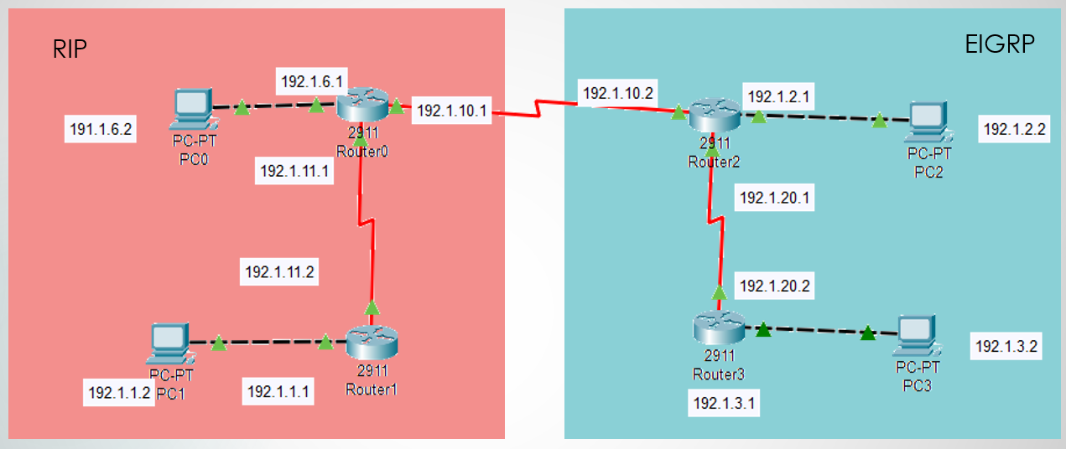
Tarea 1 Llene la información de la siguiente tabla.
Dispositivo | Interfaz |  | Dirección IP | Máscara | Gateway
Router 0 | FE / GE |  |  |  | N/A
Router 0 | S |  |  |  | N/A
Router 0 | S |  |  |  | N/A
Router 1 | FE / GE |  |  |  | N/A
Router 1 | S |  |  |  | N/A
Router 2 | FE / GE |  |  |  | N/A
Router 2 | S |  |  |  | N/A
Router 2 | S |  |  |  | N/A
Router 3 |  | FE/ GE |  |  | N/A
 |  | S |  |  | N/A
PC 0
PC 1
PC 2
PC 3

Tarea 2 Muestre las pantallas de configuración de los cuatro routers

Tarea 3 Configure los routers 1 y 0, con el protocolo RIP versión 2. Muestre las pantallas donde se observe la configuración.
Tarea 4 Configure los routers 2 y 3 con el protocolo EIGRP, con número de SA 100 y asigne los identificadores de cada router como 2.2.2.2 y 3.3.3.3 respectivamente. Muestre las pantallas donde se observe la configuración.
Redistribución de rutas EIGRP en el router cero ( zona RIP)
Ingrese al Router 0 y entre a la opción de configuración y use el comando redistribute, con la métrica de numero de saltos (valor entre 1 y 16)
R0# configure terminal
R0 (config)# router rip
R0 (config-router)# version 2
R0 (config-router)#redistribute eigrp 100 metric 2
R0 (config-router)# end

Redistribución de rutas RIP en el router cero ( zona EIGRP)
Ingrese al Router 2 y usando el comando show interfases, para el puerto serial que conecta las dos zonas, identifique los parámetros de EIGRP (ancho de banda, retraso, carga de entrada y salida y MTU)
R2# show interfaces serial x/x/x (interfaz que tiene la IP 192.1.10.2)

Tarea 5 anote los valores identificados y realice las operaciones indicadas:
Ancho de banda (kbps) |  | P1 = 10 000 000 / ancho de banda * 256 =
Retraso |  | P2 = (suma de retrasos / 10) * 256 =
Carga |  | P3 = Carga max =
confiabilidad |  | P4 = reliability =
MTU |  | P5 = MTU =

Entre a la opción de configuración y use el comando redistribute, con los valores de P1, P2, P3, P4 Y P5, DEFINIDOS EN LA TABLA ANTERIOR, con los siguientes comandos
R2# configure terminal
R2 (config)# router eigrp 100
R2 (config-router)# redistribute rip metric P1 P2 P3 P4 P5
R2 (config-router)# end

Por ejemplo, metric 1658031 514816 255 255 1500
Tarea 5 Muestre las pantallas de configuración correspondientes
Tarea 7 Utilizando el comando PING, llene la siguiente tabla
 | PC0 | PC 1 | PC 2 | PC 3
PC0
PC1
PC2
PC3

¿Existe redistribución de rutas entre los ruteadores RIP y EIGRP? ________________.
Ingrese al enrutador cero y configure el protocolo EIGRP y anuncie la red de enlace 192.1.10.0
R0# configure terminal
R0 (config)# router eigrp 100
R0 (config-router)# network 192.1.10.0
Ingrese al enrutador dos y configure el protocolo RIP y anuncie la red de enlace 192.1.10.0
R2# configure terminal
R2 (config)# router rip
R2 (config-router)# version 2
R2 (config-router)# network 192.1.10.0

Nota: se puede asignar un ID al router, por ejemplo 6.6.6.6, si no el protocolo seleccionara un ID entre las iP configuradas
Tarea 8 repita el llenado de la tabla de PINGs
 | PC0 | PC 1 | PC 2 | PC 3
PC0
PC1
PC2
PC3

¿Existe redistribución de rutas entre los ruteadores RIP y EIGRP? ________________.
Muestre las pantallas de configuración finales.

